**СОДЕРЖАНИЕ**

ВВЕДЕНИЕ

1. ПСИХОЛОГО-ПЕДАГОГИЧЕСКОЕ ОБОСНОВАНИЕ ПРОБЛЕМЫ НЕОБХОДИМОСТИ РАЗВИТИЯ ТВОРЧЕСКИХ СПОСОБНОСТЕЙ СТАРШИХ ДОШКОЛЬНИКОВ

1.1 Психологическая характеристика особенностей развития творческих способностей у детей старшего дошкольного возраста

1.2 Методы и приемы обучения лепки в подготовительной группе детского сада

1.3 Использование декоративной лепки в работе с детьми старшего дошкольного возраста

1.4 Материалы, применяемы в декоративной лепке

2. ИССЛЕДОВАНИЕ ЭФФЕКТИВНОСТИ ИСПОЛЬЗОВАНИЯ ДЫМКОВСКОЙ ИГРУШКИ НА ЗАНЯТИЯХ ПО ЛЕПКЕ В ПРОЦЕССЕ РАЗВИТИЯ ТВОРЧЕСКИХ СПОСОБНОСТЕЙ

2.1 Определение уровня сформированности технических навыков и умений на занятиях лепкой детей подготовительной группы

2.2 Развитие творческих способностей у детей старшего дошкольного возраста в процессе использования Дымковской игрушки

2.3 Эффективность использования дымковской народной игрушки в развитии творческих способностей старших дошкольников

ЗАКЛЮЧЕНИЕ

СПИСОК ИСПОЛЬЗУЕМОЙ ЛИТЕРАТУРЫ

ПРИЛОЖЕНИЯ

**ВВЕДЕНИЕ**

В формировании личности ребенка неоценимое значение имеют разнообразные виды художественно-творческой деятельности: рисование, лепка, вырезывание из бумаги фигурок и наклеивание их, создание различных конструкций из природного материала и т.д. Такие занятия дарят детям радость познания, творчества. Испытав это чувство однажды, малыш будет стремиться в своих рисунках, аппликациях, поделках рассказывать о том, что узнал, увидел, пережил.

Изобразительная деятельность дошкольника как вид художественной деятельности должна носить эмоциональный, творческий характер.

Изобразительная деятельность – это специфическое образное познание действительности, которое может идти разными путями.

Рисование, лепка и аппликация – виды изобразительной деятельности, основное назначение которой – образное отражение действительности. Изобразительная деятельность – одна из самых интересных для детей дошкольного возраста. Ведь не случайно ребенок, как писала Н.К.Крупская, очень рано начинает стремиться самым разнообразным образом выразить полученные им впечатления: движением, словами, мимикой. Надо дать возможность ему, отмечала она, расширить область выражения складывающихся у него образов. Надо дать ему материал: глину для лепки, карандаши и бумагу, всякий материал для построек, научить, как обращаться с этим материалом. Материальное выражение сложившихся образов служит прекрасным средством проверки и обогащения их. Надо всячески поощрять детское творчество, в какой бы форме оно не выразилось.[16;22]

На занятиях рисованием, аппликацией, лепкой дошкольники учатся бережно относиться к художественным материалам, у них формируются навыки культуры трудовой деятельности: планирование будущего рисунка, самоконтроль за своими действиями в процессе выполнения работы. Стремление детей достичь качественных результатов говорит об их настойчивости, способности к преодолению трудностей. [16;3]

Ознакомление дошкольников с различными видами изобразительного искусства (живописью, графикой, скульптурой, декоративно-прикладным искусством) оказывает влияние на изобразительную деятельность. Дети узнают жанры искусства, учатся видеть многообразие линий, форм, определяют цветовой колорит, композицию. У них проявляется интерес, предпочтение при выборе картины, иллюстрации, народной игрушки.

Особое место занимают народные игрушки – жанр, наиболее близкий детям. Каждый вид народной игрушки по – своему необычен, в нем много шутки, юмора. При знакомстве с народной игрушкой важно показать детям, что народные мастера с любовью создавали эти образы.[25;10]

Произведения декоративно-прикладного искусства отличаются национальным колоритом, яркостью, красочностью, условностью, стилизованностью образцов, составляющих узор или орнамент.

Вопросом ознакомления детей c декоративно-прикладным творчеством дошкольного возраста занимались Т.С.Комарова, А.А.Грибовская, Т.Н. Доронова, Н.Б.Халезова, Т.В.Черных, Т.Г.Казакова и др.

Изображать предметы, явления, создавать узоры, воплощать в рисунке, лепке, аппликации задуманное дети могут лишь при условии овладения техникой каждого вида изобразительной деятельности. Несмотря на то, что техническое исполнение не является главным, тем не менее, овладение правильной техникой необходимо.

Поэтому перед нами стоит **проблема**: какие формы и методы ознакомления детей с дымковской игрушкой на занятиях лепкой будут способствовать развитию творческих способностей у детей старшего дошкольного возраста.

Недостаточная разработанность и несомненная значимость этой проблемы послужили основанием для определения цели исследования.

**Цель исследования:** на основе теоретического и практического исследования выявить степень эффективности Дымковской игрушки на развитие творческих способностей старших дошкольников.

**Объект исследования:** процесс развития творческих способностей на занятиях по лепке.

**Предмет исследования:** педагогические условия, обеспечивающие успешность развития творческих способностей, в процессе использования на занятиях по лепке Дымковской игрушки.

В настоящем исследовании были поставлены и решались следующие **задачи**:

1) Обосновать и доказать возможность развития творческих способностей посредством Дымковской народной игрушки.

2) Определить сформированность технических умений и навыков в процессе лепки у детей старшего дошкольного возраста.

3) Определить эффективность использования Дымковской народной игрушки на занятиях лепкой на развития творческих способностей детей старшего дошкольного возраста.

В основу исследования положена **гипотеза**, согласно которой использование педагогом на занятиях по лепке Дымковской игрушкой будет способствовать наилучшему развитию творческих способностей старших дошкольников.

В процессе работы над данным исследованием были использованы следующие методы исследования: изучение психолого-педагогической и методической литературы по исследуемой проблеме; педагогический эксперимент: констатирующий, формирующий и контрольные этапы; педагогическое наблюдение, беседа, тестирование и изучение продуктов детского творчества; статистические методы обработки материалов.

**1. ПСИХОЛОГО-ПЕДАГОГИЧЕСКОЕ ОБОСНОВАНИЕ ПРОБЛЕМЫ НЕОБХОДИМОСТИ РАЗВИТЯ ТВОРЧЕСКИХ СПОСОБНОСТЕЙ СТАРШИХ ДОШКОЛЬНИКОВ**

**1.1 Психологическая характеристика особенностей развития творческих способностей у детей старшего дошкольного возраста**

Понятие «творчество» определяется как деятельность, в результате которой ребенок создает новое, оригинальное, проявляя воображение, реализуя свой замысел, самостоятельно находя средство для его воплощения.[6; 3]

Говоря о формировании творческих способностей, необходимо остановиться на вопросе о том, когда, с какого возраста следует развивать творческие способности детей. Психологи называют различные сроки от полутора до пяти лет. Также существует гипотеза, что развивать творческие способности необходимо с самого раннего возраста. Эта гипотеза находит подтверждение в физиологии.

Дело в том, что мозг ребёнка особенно быстро растет и "дозревает" в первые годы жизни. Это дозревание, т.е. рост количества клеток мозга и анатомических связей между ними зависит как от многообразия и интенсивности работы уже существующих структур, так и от того, насколько стимулируется средой образование новых. Этот период "дозревания" есть время наивысшей чувствительности и пластичности к внешним условиям, время наивысших и широчайших возможностей к развитию. Это самый благоприятный период для начала развития всего многообразия человеческих способностей. Но у ребенка начинают развиваться только те способности, для развития которых имеются стимулы и условия к "моменту" этого созревания. Чем благоприятнее условия, чем ближе они к оптимальным, тем успешнее начинается развитие.

Если созревание и начало функционирования (развития) совпадают по времени, идут синхронно, а условия благоприятны, то развитие идет легко - с наивысшим из возможных ускорений. Развитие может достичь наибольшей высоты, и ребенок может стать способным, талантливым и гениальным.

Однако возможности развития способностей, достигнув максимума в "момент" созревания, не остаются неизменными. Если эти возможности не используются, то есть соответствующие способности не развиваются, не функционируют, если ребенок не занимается необходимыми видами деятельности, то эти возможности начинают утрачиваться, деградировать и тем быстрее, чем слабее функционирование.

Борис Павлович Никитин, в течение многих лет занимающийся проблемой развития творческих способностей детей назвал это явление НУВЭРС (Необратимое Угасание Возможностей Эффективного Развития Способностей). Никитин считает, что НУВЭРС особенно негативно влияет на развитие творческих способностей. Разрыв во времени между моментом созревания структур, необходимых для формирования творческих способностей и началом целенаправленного развития этих способностей ведет к серьезному затруднению их развития, замедляет его темпы и ведет к снижению конечного уровня развития творческих способностей. По мнению Никитина именно необратимость процесса деградации возможностей развития породило мнение о врожденности творческих способностей, так как обычно никто не подозревает, что в дошкольном возрасте были упущены возможности эффективного развития творческих способностей. И малое количество в обществе людей с высоким творческим потенциалом объясняется тем, что в детстве лишь очень немногие оказались в условиях, благоприятствующих развитию их творческих способностей.

С психологической точки зрения дошкольное детство является благоприятным периодом для развития творческих способностей потому, что в этом возрасте дети чрезвычайно любознательны, у них есть огромное желание познавать окружающий мир. И родители, поощряя любознательность, сообщая детям знания, вовлекая их в различные виды деятельности, способствуют расширению детского опыта. А накопление опыта и знаний - это необходимая предпосылка для будущей творческой деятельности. Кроме того, мышление дошкольников более свободно, чем мышление более взрослых детей. Оно еще не задавлено догмами и стереотипами, оно более независимо. А это качество необходимо всячески развивать. Дошкольное детство также является сензитивным периодом для развития о творческого воображения.

Из всего вышесказанного можно сделать вывод, что дошкольный возраст, даёт прекрасные возможности для развития способностей к творчеству. И от того, насколько были использованы эти возможности, во многом будет зависеть творческий потенциал взрослого человека.

**1.2 Методы и приемы обучения лепке в подготовительной группе детского сада**

Основная цель работы по изобразительной деятельности с детьми 6-7 лет – приобщение к прекрасному, воспитание любви и интереса к изобразительному искусству.

К подготовительной группе у детей появляется необходимый зрительных образов. У детей окрепла мускулатура кисти рук. Дальнейшее развитие получила речь, мыслительные процессы. Во время наблюдений дети 6 лет более полно воспринимают явления окружающей действительности и форму предметов. Они лучше ориентируются в пространстве и начинают понимать, как можно расположить предметы по отношению друг к другу. Изменения в развитии ведут к изменению характера изобразительной деятельности. У детей появляется желание точнее передавать форму, пропорции; их начинает увлекать изображение деталей и предметов, дополняющих образ.

Дети понимают, что руки и ноги фигур для изображения шага и других действий можно не только расставлять и поднимать, но и сгибать, в результате чего вылепленные фигурки делаются выразительнее. Кроме того, они могут сразу определить, в каком положении должен находиться изображаемый предмет и соответственно установить основную часть. Например, ребенок сразу определяет положение куска глины при изображении бегущего зайца, крадущейся лисы.

Значительно более высокие требования по технике лепки воспитатель предъявляет к детям подготовительной к школе группы. Здесь он должен научить детей передавать характерные признаки предмета» четко, правильно изображать объемную форму предмета, точнее соблюдать пропорции, прочно скреплять части предмета, вытягивать мелкие части из основного куска глины [16; 41].

Дети должны научиться утяжелять нижнюю часть фигуры, прочно устанавливать фигуру на ногах, на подставке. Дети должны передавать в лепке некоторые позы, положения, движения фигуры, соблюдать соотношение предметов в сюжете по величине, располагать их по смыслу. Нужно подвести детей к иллюстрации в лепке несложных эпизодов из сказок или рассказов, научить их самостоятельно намечать содержание лепки. Чтобы обеспечить выполнение этих программных требований, воспитатель учит детей понимать характерные особенности строения предмета, объединять несколько предметов на одной подставке в определенных смысловых соотношениях.

Воспитатель учит детей, помимо установки фигур на ноги и на подставку, находить опору для вылепленной фигуры в дополнительных точках (лыжник опирается на палки, мальчик в зимней одежде — на снежный ком, дети держатся за руки).

Работу со стекой воспитатель вводит здесь с первых занятий. Сначала учит использовать стеку для прорисовки деталей острым концом, затем примазывать мелкие части, позднее — разрезать кусок глины для выделения частей фигуры (ноги, лапы), вырезать углубления, чтобы расширить его, вынимать лишнюю глину. С середины года он показывает детям, как делать украшающие насечки, каким концом стеки и как их наносить для получения красивого орнамента, узора.

В этой группе воспитатель дает указание целиком, не повторяет его, но иногда задает детям вопросы о приемах и последовательности работы. Одним из наиболее распространенных приемов обучения является словесное указание, напоминание, а также частичный показ — показ способа передачи движения, изменения позы, новых деталей, новых приемов работы.

В этой группе во время сюжетной лепки, при иллюстрации сказок воспитатель подбирает такие темы, чтобы детям встречались лишь хорошо знакомые образы, предметы, которые дети уже неоднократно лепили на занятиях. Фигуру человека, животного они учатся изображать в разнообразных позах, движении, что позволяет им достаточно выразительно передавать несложные сценки, иллюстрировать в лепке эпизоды из знакомых литературных произведений. В их работах персонажи сюжетной сценки приобретают характерные черты, объединяются в определенной ситуации, выраженной направлением, позой. Работа со стекой позволяет усилить выразительность, добиваться большего сходства, детализации, украшать ряд изделий.

В этих случаях основное внимание детей обращено на композиционные и смысловые связи группы в сюжете.

Детям 6—7 лет необходимо напоминать о соблюдении аккуратности в работе, требовать засучивания рукавов, не допускать стряхивания сухой глины с рук на костюм, на стол, нужно следить и за позой ребенка, за положением его рук.

6—7-летние дети более требовательны сами к результатам своей работы; если малыш одинаково охотно и легко берется слепить и шарик и козу или корову, то ребенок 6—7 лет уже способен оценить свои силы, опасается технических трудностей, требователен и к отделке, не за всякую работу легко берется.

Смелость в работе воспитывается параллельно освоению ребенком основных навыков и умений в лепке, и дети с каждым месяцем все легче берутся за новую для них тонкую работу, с удовольствием украшают изображение, дополняют его многими мелкими деталями.

Воспитатель предоставляет детям еще большую свободу действий и замысла. Он показывает лишь те приемы, без которых работа может перестать удовлетворять возросшим требованиям ребенка. Очень трудно поставить на тонкие ножки грибы — лисички, мухоморы. Воспитатель показывает, как объединить их на подставке. Еще трудней поставить на ноги животное, человека — и здесь приходит на помощь совет воспитателя.

6—7-летним детям в процессе занятия реже нужна техническая помощь воспитателя, обычно дети обращаются к нему лишь за советом — можно ли так украсить, как лучше добавить, пополнить. Однако и здесь воспитатель должен видеть затрудняющихся детей и немедленно приходить на помощь в тех случаях, когда видит, что этот ребенок еще неспособен самостоятельно выйти из затруднительного положения, знает, что ребенок много дней отсутствовал в детском саду или недавно поступил в детский сад.

Творческое решение замыслов в лепке предполагает большой объем зрительных образов, которые ложатся в основу их изображений. Для этого с детьми наблюдают и рассматривают предметы, свойственные данному предмету черты. Для выразительного изображения животных детям нужно знать их повадки, изменения, которые происходят в положении и форме частей туловища в зависимости от движения. Внимание детей направляют на то, как вытянул петушок шею и поднял голову во время пения, как запрокинута голова у курицы, которая пьет воду, как вытянуты туловище и хвост в одну ровную линию у убегающей лисы или как прижимает к спинке уши испуганный заяц. Все эти знания должны помочь детям во время лепки сделать образ выразительным. Взрослый использует любую возможность, чтобы показать животных в разных положениях. Иногда проводят целенаправленные наблюдения. Дети рассматривают форму туловища, сравнивают по размеру его части. Если перед подобными наблюдениями детей предупреждают, что они будут рассматривать петушка, а потом лепить его из глины, то дети внимательно рассмотрят и лучше запомнят особенности животных. Во время наблюдений воспитатель задает детям вопросы, направляющие их внимание на то характерное, что поможет передать животное более выразительно. Можно рассматривать с детьми иллюстрации в книгах, где персонажи представлены в разных положениях.

Изображение человека наиболее сложно для детей, поэтому воспитатель организует рассматривание разных кукол (санитарка, космонавт, школьница и т. д.), проводит наблюдения людей на улице, детей во время прогулки: на катке или парке. Он обращает внимание детей на форму частей фигуры человека, пропорциональные отношения между частями, предлагает сравнить фигуру взрослого и ребенка. Организуя подобные наблюдения, воспитатель задает детям вопросы, например, «Кто выше: девочка или ее мама? У кого из них больше голова, длиннее руки, ноги» Выразительность готовых фигур будет зависеть и от того, как дети передадут одежду. Поэтому воспитатель привлекает их внимание к тому, что на ногах у девочки – валенки, а у ее мамы – сапожки; на голове у девочки вязаная шапочка с пумпоном, а у ее мамы – большая меховая шапка. Чтобы дети лучше поняли движение, можно прибегнуть к показу его самими детьми. Воспитатель обращает внимание детей на то, что когда мальчик бежит на лыжах, туловище мальчика и голова немного наклонены вперед, одна нога согнута в колене и выставлена вперед, а другая нога, которой он отталкивается, сзади и выпрямлена; одна рука с палкой несколько согнута в локте и находится перед лыжником, а другая отведена назад.

Успешная передача динамики в лепке зависит и от того, как она преподносится воспитателем. Лучше всего, когда при объяснении действие расчленяется на составные части, например во время лепки по стихотворению Л. Воронковой «Маша-растеряша» воспитатель говорит: «Для того чтобы заглянуть под стол. Маша-растеряша встала на колени, руками оперлась о пол, нагнула голову и заглянула под стол».

Для рассматривания детям предлагают народные игрушки, которые у разных народов имеют свое специфическое содержание и оформление. Так, дымковские игрушки расписаны ритмично и ярко, дагестанские расписаны тонким узором белого ангоба, узбекские глиняные игрушки часто оформляются налепами или углубленным рельефом. При рассматривании игрушки особое внимание детей направляется на пластинку переходов от одной части к другой, на то, какими способами они выполнены и оформлены. Для лучшего ознакомления детей с народной игрушкой проводятся дидактические игры: «Магазин игрушек» (где ребенок угадывает игрушку по описанию других детей) или «Устроим выставку дымковской игрушки» (из множества игрушек, выставленных на столе, дети отбирают лишь те, которые нужны для выставки).

Могут быть организованы также выставки декоративных пластинок с доступным содержанием, керамической посуды. При рассматривании посуды воспитатель задает детям вопросы о форме сосудов, о том, каким способом их сделать из глины. Знания детей можно дополнить рассказом о гончарных мастерских, где работают мастера, которые на специальных станках лепят посуду. Хорошо сводить детей на выставку или в музей прикладного искусства.

В подготовительной к школе группе детям показывают лишь незнакомые технические приемы, предоставляя в остальном инициативу ребенку. В процессе занятия дети самостоятельно планируют свою работу, отбирают способы лепки. Воспитатель наблюдает за тем, как лепят дети, и, если нужно, задает им вопросы. Например, во время лепки на тему «Звери зоопарка» воспитатель видит, что ноги у слона, которого изобразил ребенок, очень тонкие, а хобот короткий. Воспитатель предлагает вспомнить, какой толщины ноги у слона, и подумать сможет ли таким хоботом слон переносить бревна.

При обучении детей предметной или сюжетной лепке воспитатель может использовать художественную литературу. Произведения подбираются так, чтобы персонажи оказывались в самых разнообразных ситуациях. Важно, чтобы во время слушания у детей формировались живые действенные образы. После чтения сказки ребятам предлагают подумать и выбрать какой-либо персонаж или эпизод для изображения, продумать, какого размера должны быть персонажи по отношению друг к другу, в каком положении они находятся и какого размера должна быть подставка, чтобы все участники эпизода на ней уместились.

В подготовительной к школе группе можно применять игровые приемы, например, провести игру в гончарную мастерскую. Воспитатель рассказывает о том, как мастера создают посуду и другие изделия, а дети, увлеченные рассказом, начинают лепить посуду для игры (в посудный магазин).

Возможно создание и других увлекательных ситуаций. Например, детям предлагают вылепить декоративные плитки, чтобы подарить их в День Победы бывшим фронтовикам или мамам к празднику 8 Марта. Плитки можно объединить в декоративный фриз, например фриз из бабочек. Изготовление декоративных плиток требует предварительного рисунка – эскиза, который создается за день или два до занятия. Вся работа над пластиной ведется в два приема. Сначала по размеру эскиза подготавливается пластинка. Это техническая работа, которая требует от ребенка точности движений и аккуратности. Подготовленные пластинки завертываются в полиэтиленовую пленку и сохраняются до следующего занятия, на котором дети по эскизу будут делать рельеф. Так же, как и на сосудах, узоры на пластинках выполняются углубленным или высоким рельефом, а затем, если нужно, подвергается росписи ангобами.

Организация анализа возможна в разных формах: дети сидят на своих местах, и воспитатель задает им вопросы; воспитатель вызывает к себе отдельных детей, и они анализируют чью-то работу; все изделия размещаются на специальном столе, воспитатель и дети стоят около стола, рассматривают их и беседуют о качестве работ. Формы анализа могут быть и другие: они зависят от творчества воспитателя, от условий и обстановки, в которой он работает с детьми.

Развитие творческой активности и самостоятельности зависит от того, как поставлена работа в детском саду, как продумывается и организуется процесс занятий. Если в старшей группе в основном воспитатель с дежурными подготавливали рабочее место для каждого ребенка, раздавая глину и оборудование, то в подготовительной группе каждый ребенок может сам взять себе то количество глины, которое ему нужно, и стеки для лепки. Лепят дети сидя за обычными столами, на доске или поворотных станках. В том случае если лепка связана с окраской ангобами, то занятие делится на две части: первая часть занятия – лепка предметов, а вторая часть – окраска их.

На занятиях лепкой перед воспитателями ставятся определенные задачи: развитие детского творчества, вооружение детей изобразительными и техническими умениями, создание интереса к данному виду деятельности. Система обучения в детском саду строится таким образом, чтобы подготовить детей к школе.

В системе эстетического воспитания детей лепка, так же как и рисунок, занимает определенное место и имеет свои специфику.

Важно, чтобы дети научились понимать и передавать в лепке характер изображаемого. Для этого воспитатель должен подбирать для изображения предметы с ярко выраженными чертами.

Дети 5-7 лет уже в состоянии проанализировать строение, форму предметов. Воспитатель, обводя жестом форму, предлагает ребятам рассказать о ней, дать описание ее характерных особенностей. Если дети затрудняются ответить, то воспитатель это делает сам.

Задача воспитателя – понять замысел ребенка и помочь ему, если это необходимо, в его осуществлении. Тем ребятам, которые неудачно выбрали способ лепки, нужно доказать, что есть другой, наиболее удобный и подходящий.

Важно, чтобы дети из множества возможных способов научились выбирать наиболее эффективный, который позволит создать выразительный образ.

Например, собаку или кошку можно вылепить способом вытягивания из целого куска глины или из отдельных частей.

Лепка из отдельных частей более длительна и в результате детского исполнения дает в основном статичный образ, а из целого куска дает возможность сразу наметить основные детали, установить их в нужном положении. Трудность вытягивания формы из целого куска для ребенка заключается в том, что нужно на глаз определить количество глины для той или иной части.

Кроме того, детям необходимо читать интересные рассказы, сказки, стихи, в которых ярко раскрывается тот или иной образ.

Иногда используются загадки, но надо подобрать тексты так, чтобы описание предмета больше касалось перечисления частей формы, размеров, действий. Например:

С рожками, бородкой,

Хвост совсем короткий,

Забодает, если зол,

Кто же это? (Козел)

В конце занятия воспитатель показывает детям их работы и предлагает оценить, как соблюдены пропорции, выполнены форма и движение. Ребята отвечают, а воспитатель дополняет их ответы. Важно, чтобы дети научились критически и доброжелательно оценивать свою лепку и работу товарищей.

В подготовительной к школе группе большое внимание воспитатель должен уделять обучению детей умению планировать свою работу, обдумывать заранее изображение формы предмета и его динамику. Это необходимо для развития детской самостоятельности и творческой активности. Здесь детям так же, как и в старшей группе, предлагается еще до занятия обдумать содержание лепки, некоторые ее приемы изображения и даже материал. Например, предлагается лепить по выбору зверей из зоопарка. Воспитатель дает детям задание – выбрать и обдумать содержание для изображения, форму пропорции, положение, а также количество глины, длину каркасов. Только после этого ребята приступают к работе.

Важно, чтобы дошкольники овладевали изображением предмета в определенном положении, в действии. Движение в лепке дается им легче, чем в рисунке, так как они реально действуют с частями предмета и им не нужно прибегать к условным способам изображения, как в рисунке.

Важно, чтобы ребенок хорошо представлял, как сгибаются руки, ноги человека во время ходьбы, бега, прыжка, как вытягивает шею гусь в момент обороны, как бежит собака и т.д.

Отдельные приемы, как, например, изображение фактуры стекой, можно показать всем ребятам сразу, но в основном приходится подсказывать или показывать отдельно каждому. Индивидуальная работа в данной группе приобретает особое значение на занятиях по изобразительной деятельности.

Фронтальный показ способов лепки используют ограниченно, так как все внимание педагог направляет на сохранение творческих проявлений у детей. Воспитатель наблюдает, как ребенок планирует работу, с чего начал ее (заготовил части, разделив глину, или собирается лепить из целого куска). Вопросами педагог направляет ребят на правильное изображение характерной и выразительной формы и динамики. Например, он обращается к ребенку и предлагает: «Подумай, в каком положении у петуха шея и голова, когда он поет? Какой толщины шея около головы и около туловища?».

Если ребята лепят не по воображению, а с модели, то тем, кто затрудняется, воспитатель предлагает еще раз осмотреть предмет с целью уточнения формы. Лепка с модели (натуры) предлагается ребятам с большой осторожностью, только для более глубокого анализа формы и пропорций предмета.

Стараясь развить в детях большую самостоятельность, педагог, после того как определил задание и дал необходимые указания, некоторое время остается в стороне и дает ребятам возможность самостоятельно начать изображение. По мере того как они начинают работать, он подходит к ним и дает необходимые указания.

Если предполагается коллективная лепка, то воспитатель распределяет детей на группы и каждой дает задание.

В конце занятия все обсуждают вылепленные фигурки, сравнивают их с моделью или с тем, что когда-то видели.

В основном дети сами дают оценку изделиям. В тех случаях, если работы мелкие, их помещают на специальную доску с фамилиями, а если крупные (сюжетная лепка), то ребятам дают метки, и они прикрепляют их к своим работам. Приучая детей предварительно обдумывать замысел, можно иногда предлагать делать карандашные эскизы. Особенно это целесообразно, когда они лепят бусы и декоративные пластинки.

Детям предлагают во время рисования изобразить будущую пластинку на бумаге карандашом, решив ее размер, форму и содержание (узор, сюжет). На занятии ребенок должен вылепить ее, руководствуясь своим эскизом. Для того чтобы научить детей работать над эскизом, а затем по нему создавать пластинку, педагог проделывает всю работу сам, а ребята наблюдают. Далее им дается задание – нарисовать пластинку с узором и на занятии ее вылепить.

Изготовление декоративных пластинок с рельефными изображениями можно начать с беседы о том, какими они бывают, затем организовать выставку из готовых изделий. Воспитатель, анализируя пластинки, объясняет детям, что они могут быть с изображением одного предмета, с декоративным узором и сюжетом. Из беседы ребята узнают, как делают, окрашивают и обжигают пластинки в муфельной печи, чтобы они стали яркими, блестящими и прочными.

Ребятам объясняют, что они сами смогут сделать такие же, чтобы украсить ими комнату, а для этого предлагают каждому придумать пластинку и во время занятия по рисованию составить предварительный эскиз.

**1.3 Использование декоративной лепки в работе с детьми старшего дошкольного возраста**

Одним из средств эстетического воспитания является знакомство детей с народным прикладным искусством, с разными его видами, в том числе и мелкой декоративной пластикой народных умельцев. Красивые обобщенные формы, изображающие кукол, зверей, птиц с условной яркой росписью, радуют детей и положительно влияют на развитие их художественного вкуса, расширяют детские представления и фантазию. Ребятам нравятся декоративные сосуды, созданные гончарами разных народов. Дети охотно рассматривают простые, а иногда и замысловатые формы кружек, солонок, кашпо и других изделий.

Наблюдая мелкую декоративную пластику народных мастеров, старшие дошкольники могут сами создавать интересные изделия, которые в дальнейшем можно применить для игр, для украшения комнаты, как сувениры. Хорошо и охотно ребята лепят бусы и подвески для кукол, создают декоративные сосуды: солонки, подставки для яиц и вазы для мелких весенних цветов, стаканы и подносы для карандашей . Эти изделия могут иметь форму листьев, цветов, зверей, их можно интересно расписать ангобами и гуашью. К этому виду лепки следует отнести и создание декоративных птиц с расписными крыльями и хвостами.

Декоративная лепка позволяет учить детей предварительно обдумывать тему, создавать заранее эскиз в виде рисунка, условно решать форму предмета и роспись. Например, солонка в виде цветка, крылья птицы или жука расписываются растительным или геометрическим орнаментом. Орнамент включает в себя различные декоративные элементы. Это различные геометрические формы (круги, квадраты, ромбы, треугольники и т. д.), растительные формы (ягоды, листья, травы, цветы и др.).

Полезно предлагать детям украшать орнаментом декоративные пластинки и другие настенные украшения.

Работа над декоративной пластинкой учит детей обращению с инструментом, учит различным приемам лепки, а главное – красивому декоративному заполнению пространства. Некоторые элементы можно наносить специальной стекой – печаткой в виде трубочки, квадрата, треугольника и др. В качестве таких печаток используют гвозди, винты со шляпками разной формы. Заостренными стеками рисуют узор на глиняной пластинке, а затем раскрашивают его гуашью или выкладывают по нему рельеф, который является наиболее сложным видом декоративной лепки. При создании рельефа на пластинку наносится рисунок и по рисунку выкладывается лепной орнамент, несколько выступающий над общей поверхностью пластинки. Работа над лепным орнаментом влияет на развитие мелких мышц кисти руки ребенка, учит его работать кончиками пальцев, делать их более гибкими и чувствительными к форме.

Содержанием декоративной лепки могут быть сосуды, бусы, настенные и настольные пластинки. Детям шести лет можно предложить все виды декоративной лепки, расширяя способы выполнения.

В подготовительной группе дошкольники должны уметь пользоваться всеми вышеприведенными способами, а также способом кругового налепа, который заключается в постепенном примазывании колец ко дну сосуда. В этой же группе детям можно показать способ выбирания глины из целой формы, пользуясь стекой-петлей.

**1.4 Материалы, применяемы в декоративной лепке**

Для организации занятий по декоративной лепке с детьми 5-7 лет используют глину и пластилин.

Человек с древних времен знает, что из глины можно лепить, и с давних времен люди занимались гончарным делом. Глина вошла в быт человека, из нее готовят посуду, глиняными, обожженными плитками покрывают крыши, стены и полы в домах. Глина – землистая масса, которая при смешивании с водой превращается в пластичный материал. Высохшая глина сохраняет форму, которую ей придают, и, если ее обжечь, она становится твердой. Эти особенности глины позволяют человеку использовать ее в строительстве, а также для изготовления керамических, глиняных изделий.

Глина, как правило, продукт разрушения горных пород. Добытая в разных местах, она имеет свой цвет: желтовато-коричневый, красноватый, серовато-белый, зеленовато-голубой, бурый. Окраска зависит от красящих веществ, которые входят в состав глины, кроме того, в ней имеются растворимые соединения железа, смолы, воск, часто бывает примесь песка. Если песка немного, то глина считается жирной и более пластичной, если много, то она называется тощей (или суглинком). Лепить из тощей глины нельзя – она рассыпается. Глина очень выразительна как материал. Гончары понимают это и, работая над изделиями, стараются выявить ее красоту и пластичность.

Глина должна быть основным материалом для обучения детей лепке в детском саду прежде всего потому, что она пластична, однотонна, красива как материал и дает ребенку возможность понять целостность формы предметов. Большой ком глины позволяет работать над крупными массами и композициями из нескольких фигур, что в пластилине почти невозможно. Глина имеет еще одно преимущество перед пластилином: глиняные изделия можно подвергать дальнейшей обработке в муфельной печи или после хорошего просушивания окрашивать гуашью с добавлением яичного желтка или темперой.

Использование пластилина обычно ведет к изображению мелких форм из цветных частей, что не всегда желательно, так как это мешает целостному восприятию формы. Происходит это потому, что воспитатель не имеет возможности дать ребенку для развернутой, интересной лепки однотонный ком пластилина достаточного размера. Кроме того, это цветной материал, а цвет, как дополнительное изобразительное средство, часто отвлекает детей от изображения основного – формы. Все это затрудняет выполнение важной задачи программы детского сада – научить детей видеть и создавать основную форму предметов.

Пластилин хорошо использовать в работе в детьми 5-7 лет, у которых в достаточной мере развиты мелкие мышцы руки и уже проявляется желание изображать мелкие детали предметов: украшения одежды фигур, изображать растительные формы в сюжетной лепке. Но и в старших группах пластилин следует использовать лишь на некоторых занятиях.

Таким образом, основной материал для работы с детьми – это глина. Где же можно доставать глину для занятий лепкой?

Глину можно выбирать прямо из грунта. Хорошие пласты наносной жирной глины встречаются вблизи рек и ручьев. Поэтому глину нужно искать летом.

А как подготовить глину для лепки. На самом деле это не так трудно. Нужно лишь один раз правильно ее заготовить, и в течение всего года глина будет пригодна для работы.

Прежде всего, сухую глину, если она не засорена, разбивают молотком, засыпают в сосуд и заливают водой так, чтобы верхний слой оставался сухим. Таким же образом поступают со старыми детскими работами, которые не нужны для дальнейшего сохранения и не подвергались обжигу в муфельной печи. Когда глина впитает воду (через день или два), то насколько возможно, нужно промешать ее палкой и, долив воды, хорошо перемять руками, чтобы получилась густая глинистая масса, похожая на промешенное тесто, отстающее от рук (в подготовительной группе эту часть работы выполнить дети). Подготовленную таким образом глину надо сложить в полиэтиленовый бак, а если его нет, то в кусок полиэтиленовой пленки, плотно завязать, чтобы не проходил воздух, и поместить в ящик, бочку, ведро и т. д. В таком состоянии глина может храниться целый год. Время от времени глину проверяют и обрызгивают водой.

К оборудованию для лепки относятся каркасы. В работе с дошкольниками это обыкновенные палочки разной длины и толщины. Использование каркаса помогает совершеннее изображать ноги животных, делать фигуры, выполненные на каркасах, часто делают трещины, поэтому, как только работа подсохнет, каркас лучше осторожно удалить, чтобы дальнейшее высыхание шло без него.

В процессе лепки нужно пользоваться стеками. Они могут быть деревянными или металлическими. Деревянные легко сделать самим. Самые простые формы стеки – это палочка, заостренная с одной стороны и закругленная с другой, стека в виде лопаточки и стека-петля.

Стека применяется для проработки деталей в тех случаях, когда это трудно сделать рукой; стекой же с формы снимается лишняя глина, делаются надрезы.

Качество работы ребенка во многом зависит от того, как организовано его рабочее место. Для успешной работы хорошо иметь небольшие по размеру доски (квадратные или круглые), которые размещаются на столе. Размер доски определяется величиной лепки. Если фигура величиной 15х10 см, то доска может быть размером 22х35 см. если фигура больше, то и доска должна быть большего размера.

Вместо досок можно использовать поворотные станки. Которые удобны во время работы и дают детям возможность аккуратно повертывать изделие и прорабатывать его со всех сторон.

**2. ИССЛЕДОВАНИЕ ЭФФЕКТИВНОСТИ ИСПОЛЬЗОВАНИЯ МЕТОДОВ ФОРМИРОВАНИЯ ТЕХНИЧЕСКИХ НАВЫКОВ И УМЕНИЙ НА ЗАНЯТИЯХ ЛЕПКОЙ В ПРОЦЕССЕ ИСПОЛЬЗОВАНИЯ ДЫМКОВСКОЙ НАРОДНОЙ ИГРУШКИ**

К концу пребывания в детском саду дети должны достичь определенного уровня художественного развития: эмоционально воспринимать содержание произведения, запоминать и узнавать знакомые картины, иллюстрации, народные игрушки; замечать изобразительно-выразительные средства, с помощью этих средств создавать образ в рисунке, лепке, аппликации; оценивать то, что получилось, отмечать выразительность формы, линий, силуэта, цветового сочетания, симметричность декоративного узора, орнаментальной аппликации.

На занятиях лепкой перед воспитателями ставятся определенные задачи: развитие детского творчества, вооружение детей изобразительными и техническими умениями, создание интереса к данному виду деятельности. Система обучения в детском саду строится таким образом, чтобы подготовить детей к школе.

Творческие способности детей не будут развиваться, если ребенок не овладеет одним из важных компонентов «ручной умелостью». Ручная умелость включает наличие у детей базовых умений и навыков по технике лепки. Овладение техническими навыками важно не само по себе, а для создания разнообразных изображений.

Поэтому целью констатирующего эксперимента стало выявление у детей уровня сформированности умений и навыков по технике лепки и разработка и апробация системы работы по развитию творческих способностей.

Педагогический эксперимент проходил на базе ДОУ № 60 г.Сызрани. Проходил он в три этапа:

1. Констатирующий эксперимент;
2. Формирующий эксперимент;
3. Контрольный эксперимент.

В педагогическом эксперименте приняли участие воспитанники подготовительной группы в количестве 22 человек (Приложение 1).

**2.1 Определение уровня сформированности технических навыков и умений на занятиях лепкой детей подготовительной группы**

Целью констатирующего этапа эксперимента стало определение уровня сформированности технических навыков и умений в декоративной лепки.

Эксперимент проходил в спокойной, естественной и доверительной для детей обстановке. Детям было предложено выполнить задание, которое проходило в два этапа.

ЗАДАНИЕ

«Вылепи и распиши глиняную игрушку»

Цель: определить уровень умения лепить, уровень расписывать глиняную игрушку в соответствии с особенностями народного промысла, уровень самостоятельности выполнения задания.

Оборудование: глина, стеки, досочки, вода в розетке, салфетки, гуашь, кисти № 3, печатки-тычки.

Ход задания:

1 этап.

Экспериментатор предложил детям вылепить из глины две глиняные поделки: дымковскую и филимоновскую игрушки.

2 этап.

Экспериментатор предложил детям расписать вылепленные из глины игрушки в соответствии с характерными особенностями промысла.

Критерии сформированности технических навыков и умений в декоративной лепке.

* Умение лепить предметы разной формы (птиц, животных, людей) по типу предложенных народных игрушек, используя усвоенные ранее приемы и способы;
* Умение расписывать игрушку в соответствии с особенностями народного промысла;
* Самостоятельность выполнения задания.

Каждое задание оценивалось по трехбалльной системе: 1-й (по месту за критерием) – 3 балла, 2-й-2 балл, 3-й-1 балл, что соответствует высокому, среднему, низкому уровням .

Критерий «Умение лепить предметы разной формы (птиц, животных, людей) по типу предложенных народных игрушек, используя усвоенные ранее приемы и способы»:

* ребенок правильно передал форму дымковской и филимоновской игрушек. Учел характерные особенности народного промысла. При лепке филимоновской игрушки пользовался пластическим способом, а при лепке дымковской игрушки- конструктивным способом, в лепке использовал стеку- 3 балла;
* ребенок в основном правильно передал форму дымковской и филимоновской игрушек. Учел характерные особенности народного промысла. При лепке игрушек использовал различные способы лепки. Пользовался стекой- 2 балла;
* ребенок затруднялся в передаче формы дымковской и филимоновской игрушек. Не всегда учитывал характерные особенности народного промысла. Стекой не пользовался – 1 балл.

Критерий «Умение расписывать игрушку в соответствии с особенностями народного промысла»:

* ребенок расписал игрушки в соответствии с характерными особенностями народной росписи: цвет, декоративные элементы, узор и т.д. При росписи использовал печатку-тычок – 3 балла;
* при росписи игрушек ребенок допустил незначительные ошибки в передаче особенностей народной росписи. При росписи изделий использовал печатку-тычок – 2 балла;
* при росписи игрушек ребенок допускает значительные ошибки в передаче народной росписи. При росписи не использовал печатку-тычок – 1 балл.

Критерий «самостоятельность выполнения задания»:

* ребенок самостоятельно лепил и расписывал игрушки-3 балла;
* при выполнении задания ребенок иногда обращался к педагогу-2 балла;
* при выполнении задания ребенок постоянно обращался к педагогу – 1 балл.

Все оценки показателей по каждому ребенку суммировались. Наивысшее число баллов, которое мог набрать испытуемый – 9 баллов, низшее – 3 балла, промежуточное число - 6 баллов. Исходя из этого нами была составлена характеристика уровней сформированности технических навыков и умений в декоративной лепке.

Высокий уровень- 9-8 баллов;

Средний уровень - 7-5 баллов;

Низкий уровень – меньше 5 баллов.

Кроме оценок уровня сформированности технических навыков и умений у детей на занятиях лепкой, мы поставили перед собой задачу определить какой из критериев данного задания для детей представляет особые затруднения. Для этого нами было определены уровни сформированности группой каждого критерия по отдельности. Наибольшее количество которое могла набрать группа по каждому критерию – 66 баллов, наименьшее – 22 балла, средний показатель – 33 балла. Мы определили, что высокий уровень сформированности каждого критерия будет составлять 66-44 балла, средний – 43-33 балла и низкий 31-22 балла.

Таблица 1. Результаты выполнения задания констатирующего эксперимента.

|  |  |  |  |  |  |
| --- | --- | --- | --- | --- | --- |
| № п/п | Фамилия, имя ребенка | Умение лепить предметы разной формы, используя усвоенные ранее приемы и способы | Умение расписывать игрушку в соответствии с особенностями народного промысла | Самостоятельность выполнения задания | Сумма баллов |
| 1 | Бирюкова Елизавета | 2 | 2 | 2 | 6 |
| 2 | Волк Никита | 1 | 1 | 1 | 3 |
| 3 | Гаранина Полина | 2 | 2 | 1 | 5 |
| 4 | Гафурова Зарина | 2 | 2 | 2 | 6 |
| 5 | Грачев Павел | 2 | 2 | 2 | 6 |
| 6 | Еремина Юлия | 1 | 1 | 1 | 3 |
| 7 | Егошкин Максим | 2 | 1 | 1 | 4 |
| 8 | Калинина Наталья | 2 | 2 | 1 | 5 |
| 9 | Климина Марина | 2 | 2 | 1 | 5 |
| 10 | Максимов Кирилл | 1 | 1 | 1 | 3 |
| 11 | Малина Арина | 2 | 2 | 1 | 5 |
| 12 | Матвеева Татьяна | 2 | 2 | 1 | 5 |
| 13 | Муранов Дмитрий | 1 | 1 | 1 | 3 |
| 14 | Назаров Кирилл | 1 | 2 | 1 | 4 |
| 15 | Ноздряков Максим | 1 | 1 | 1 | 3 |
| 16 | Плохова Юлия | 2 | 2 | 2 | 6 |
| 17 | Потапкина Арина | 2 | 2 | 2 | 6 |
| 18 | Растягаева Алиса | 2 | 2 | 2 | 6 |
| 19 | Хабибулин Максим | 1 | 2 | 1 | 4 |
| 20 | Харитонова Алина | 2 | 2 | 2 | 6 |
| 21 | Черенков Павел | 2 | 2 | 1 | 5 |
| 22 | Шикалова Полина | 1 | 2 | 2 | 5 |
| **Общее кол-во баллов по критериям** | | **36** | **38** | **30** |  |

Как видно из таблицы № 1 детей с высоким уровнем сформированности технических навыков и умений нет. Распределение детей по уровням приведено на рис.1

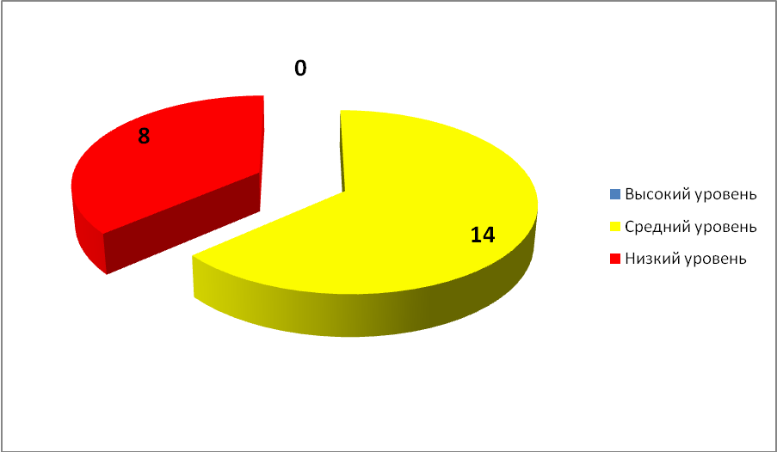

Рис.1 Распределение детей по уровням сформированности технических навыков и умений на констатирующем этапе эксперимента.

Так, Бирюкова Елизавета, Гафурова Зарина, Грачев Павел и др. дети набравшие 6 баллов в основном знают характерные особенности промысла, в процессе лепки дети не всегда точно передали форму, строение и пропорциональное отношение предметов. Например, Харитонова Алина при лепке фигуры дымковской барыни, сделала длинные, не пропорциональные по отношению к размеру туловища руки, а Потапкина Арина вылепила короткие, по отношению к размеру туловища ноги. В процессе деятельности данные дети очень редко обращались за помощью педагога. Дети выполнили задание полностью.

Детям, набравшим менее 5 баллов и находящимся на низком уровне сформированности технических навыков и умений в процессе лепки не всегда удавалось правильно передать форму предметов. Например, голова у человека овальная, туловище круглое; у птицы хвост маленький, а голова большая; у коня короткие ноги, но длинные уши. Дети не смогли передать простейшие движения объектов. Реализация замысла у детей проходила при активном напоминании педагога. В процессе работы дети очень часто обращались за помощью педагога.

Если анализировать сформированность детей в целом по группе по каждому критерию отдельно, то можно увидеть следующее. (Рис.2)

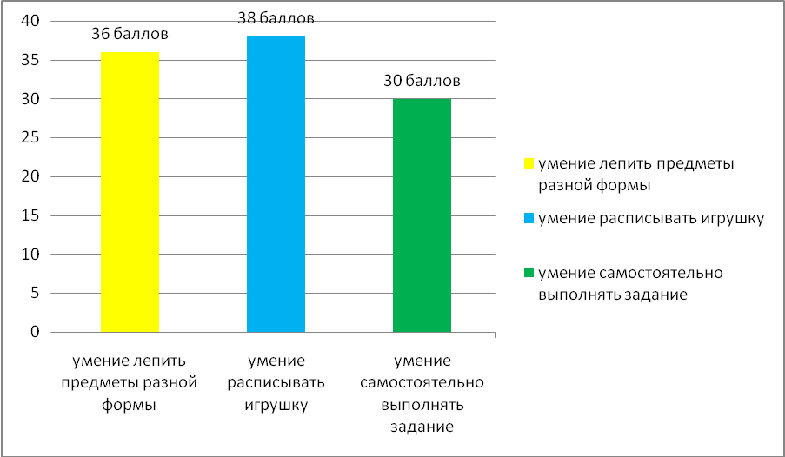

Рис.2. Анализ сформированности каждого критерия в целом по группе.

Так, для большинства детей наибольшую трудность представила возможность самостоятельно, без помощи педагога выполнить задания. Дети постоянно обращались за помощью к педагогу. Многие дети долго обдумывали, что им надо лепить, не могли выбрать предмет лепки. Педагогу приходилось идти «на помощь» ребенку, направляя его дальнейшие действия.

Большинство детей лепили игрушки комбинированным способом, забывая при этом, что при лепке филимоновских игрушек нужно использовать пластический способ, а при лепке дымковской игрушки – конструктивный. В своей работе дети очень редко использовали стеку, или применяли её не по назначению. 10 детей использовали сглаживание неровностей предмета без напоминания воспитателя. На предложение педагога использовать воду и палец для сглаживания 5 детей никак не отреагировали, продолжали выполнять задание, 7 детей попросили педагога показать, как им это делать. Работы детей были однообразны, не всегда привлекательны и технически неправильно выполненные.

Анализ проведенного с детьми эксперимента показал, что:

* Малая, для своего возраста, база знаний о народной игрушке;
* У детей недостаточно сформированы навыки и умения при изготовлении лепных фигур;
* Некачественное выполнение задания.

Для выполнения дальнейшей исследовательской работы группа была разделена на две подгруппы: контрольную и экспериментальную (Приложение 2). С экспериментальной группой мы проводили работу в условиях эксперимента. Контрольная группа продолжала заниматься в обычных условиях воспитательно-образовательного процесса.

**2.2 Развитие творческих способностей у детей старшего дошкольного возраста в процессе использования Дымковской игрушки**

**Целью** формирующего педагогического эксперимента явился выбор наиболее эффективного способа формирования технических навыков и умений на занятиях лепки с использованием Дымковской игрушки, как средство развития творческих способностей.

Выбор Дымковской игрушки не случайный, т.к. именно яркость, образность, выразительность данных игрушек наиболее привлекательна для детей. Ознакомление с Дымковской игрушкой начинается на ранних ступенях художественно-эстетического воспитания и к подготовительной группе дети должны знать элементарные особенности данного вида народного промысла.

Характерной особенностью раздела «Художественно-эстетическое воспитание» (подготовительной к школе группы) Программы воспитания и обучения детей является расширение представления детей о разнообразии народного искусства, художественных промыслов, а также о формировании эстетического отношения к художественно-творческой деятельности.

Содержание формирующего эксперимента наметилось исходя из задач и методов, разработанных с учетом анализа констатирующего эксперимента.

В группе 22 человека, это дети со средними способностями к лепке, поэтому в построении предстоящих занятий мы исходили из реальных возможностей воспитанников. Сам вид декоративной лепки для детей не новый, но требует от них больше внимательности, аккуратности, старательности, т.к. дети должны помнить особенности лепки дымковских игрушек, должны уметь лепить из глины и разукрашивать игрушку рисунком, характерным для данного вида промысла.

Совместно с воспитателями данной группы был разработан примерный план работы по использованию дымковской игрушки на занятиях лепкой с детьми 6-7 лет (Приложение 3). В каждом месяце мы запланировали по два занятия по дымковской игрушке. Наша работа по формированию технических навыков и умений строилась на основе этого плана.

Динамика занятий идёт от простого к сложному, к выбору ребёнком тех или иных вариантов, предполагаемых воспитателем, к внесению ребёнком дополнений, обогащающих содержание рисунка, лепки, и наконец, к работе творческого характера. В каждом цикле занятий предусмотрена совместная деятельность детей, что положительно сказывается на развитии общения, так как возникает необходимость самостоятельно распределять между собой работу, обсуждать композицию, проявлять взаимопомощь для достижения хорошего результата.

Для подготовительной группы подобранные занятия имеют большое практическое значение. Такого рода занятия, на которых дети работают коллективно, формируют у них навыки самооценки и контроля. Каждая новая программная задача повторяется в занятиях не менее двух раз на разном содержании, что способствует лучшему усвоению материала. Методика направлена не только на эстетическое развитие, но и на развитие мышления. На каждом занятии для выполнения заданий дети используют такие умственные операции, как анализ и синтез, сравнение и обобщение. На многих занятиях используются игровые приёмы для объяснения предстоящей работы. Это дидактические игры, игровые упражнения, сюжетно – дидактические игры. В конце некоторых занятий используется приём обыгрывания выполненного. Занятия построены так, чтобы вызвать у детей желание рассказывать о своей работе или работе товарища, обосновывать свой выбор, у нас игрушки расписные «Мы - ребята мастеровые, у нас игрушки расписные» и т.д. В данном плане широко используется художественное слово – это стихи, загадки и потешки, которые обогащают словарь дошкольников.

С воспитателями была проведена консультация «Дымковская игрушка, ее история и значение» (Приложение 4 ). В книжном уголке мы разместили книги с иллюстрациями Ю. А. Васнецова, т.к. его стиль раскрашивания героев сказок, потешек сходен с росписью дымковских игрушек. Мы изготовили книгу –разукрашку по мотивам русских народных потешек и предложили детям разукрасить эту книгу. (Приложение 5 ) Для закрепления у детей представления о характере и особенностях дымковской народной глиняной игрушки было проведено открытое занятие с приглашением родителей и воспитателей других групп. (Приложение 6).

Для лучшего усвоения материала мы использовали социоигровые приёмы, т.е. через игру, через общение детей старались донести особенности дымковской игрушки. Дети работали по подгруппам, где можно было спросить у товарища, поучиться у него. Рабочий шум не возбранялся, главное, чтобы он был по делу. Игра « Палочка-всезналочка »(Приложение 7 ) как мы её назвали, позволила закрепить знания об элементах дымки, о её основных цветах, фигурках, которые лепили дымковские умельцы. Взяли эту игру мы не случайно, т.к. многие дети отказываются от игры из-за неуверенности в себе, игра перестаёт быть « страшной», когда можно воспользоваться ответом соседа и повторить его. Игра с картинками основана на развитии внимания детей, в игре дети уяснили, какие дымковские игрушки бывают, чем отличаются; у детей развивается произвольная память, причём как зрительная, так и слуховая. В своём занятии использовали приём «договорились», который снимал с педагога лидерство взрослого, создал союз между взрослым и ребёнком, если союза нет, то игра распадается и остаётся один труд, радость от которого сведётся к ожиданию - «когда же тётя позволит». Поэтому, в конце занятия мы дали возможность каждому ребёнку похвалить себя и свою работу, т.к. здесь важен личный результат, пусть на первый взгляд незначительный и невидимый для нас, т.к. взрослые не могут оценить возможности каждого. Для некоторых детей уже достижение вылепить часть туловища или оттянуть хвост от туловища .

Своё эмоциональное состояние, удовлетворённость или неудовлетворённость своей работой дети могли выразить через фишки, на которых нарисованы грустные и весёлые мордашки. Поскольку фишек с грустными мордашками оказалась только одна, то можно судить, что большинство детей остались довольны результатом своей работы, а, следовательно мы добились поставленной цели занятия.

Во время самостоятельной деятельности дети рассматривали дымковские игрушки, которые мы расположили в книжном уголке.

Для усиления и углубления образа использовали иллюстрации Ю. А. Васнецова к сказкам и потешкам.

Не забывали мы познакомить родителей с нашими успехами. Устраивали выставки детских работ в раздевальной комнате, где родители могли оценить творческие способности детей.

**2.3 Эффективность использования дымковской народной игрушки в формировании технических навыков и умений на занятиях по лепке**

Завершив намеченный план работы, был проведен контрольный эксперимент.

**Цель**- выявление результатов проведенной работы по формированию технических навыков и умений на занятиях лепкой с использованием Дымковской игрушки.

**Задачи:**

1. Закрепить знания особенностей лепки дымковской народной игрушки;
2. Закрепить умения детей применять полученные навыки и умения в самостоятельной изобразительной деятельности;
3. Побуждать эмоциональные чувства, удовольствие и радость.

Для проверки эффективности мы использовали тот же диагностический материал, что на констатирующем этапе эксперимента.

Дети из экспериментальной группы использовали те знания и практический опыт, которые они получили на занятиях в формирующем эксперименте. Результаты представлены в таблице № 2 и № 3.

Таблица 2. Результаты контрольного эксперимента в экспериментальной группе.

|  |  |  |  |  |  |
| --- | --- | --- | --- | --- | --- |
| № п/п | Фамилия, имя ребенка | Умение лепить предметы разной формы, используя усвоенные ранее приемы и способы | Умение расписывать игрушку в соответствии с особенностями народного промысла | Самостоятельность выполнения задания | Сумма баллов |
| 1 | Бирюкова Елизавета | 3 | 2 | 3 | 8 |
| 2 | Гаранина Полина | 3 | 2 | 2 | 7 |
| 3 | Грачев Павел | 3 | 2 | 3 | 8 |
| 4 | Егошкин Максим | 2 | 2 | 2 | 6 |
| 5 | Калинина Наталья | 2 | 2 | 2 | 6 |
| 6 | Максимов Кирилл | 2 | 2 | 1 | 5 |
| 7 | Малина Арина | 3 | 2 | 2 | 7 |
| 8 | Муранов Дмитрий | 2 | 2 | 2 | 6 |
| 9 | Ноздряков Максим | 2 | 1 | 1 | 4 |
| 10 | Потапкина Арина | 3 | 3 | 3 | 9 |
| 11 | Черенков Павел | 3 | 2 | 2 | 7 |

Таблица 3. Результаты контрольного эксперимента в контрольной группе.

|  |  |  |  |  |  |
| --- | --- | --- | --- | --- | --- |
| № п/п | Фамилия, имя ребенка | Умение лепить предметы разной формы, используя усвоенные ранее приемы и способы | Умение расписывать игрушку в соответствии с особенностями народного промысла | Самостоятельность выполнения задания | Сумма баллов |
| 1 | Волк Никита | 1 | 1 | 1 | 3 |
| 2 | Гафурова Зарина | 2 | 2 | 2 | 6 |
| 3 | Еремина Юлия | 2 | 1 | 1 | 4 |
| 4 | Климина Марина | 2 | 2 | 1 | 5 |
| 5 | Матвеева Татьяна | 2 | 2 | 1 | 5 |
| 6 | Назаров Кирилл | 1 | 2 | 1 | 4 |
| 7 | Плохова Юлия | 2 | 2 | 2 | 6 |
| 8 | Растягаева Алиса | 2 | 2 | 2 | 6 |
| 9 | Хабибулин Максим | 1 | 2 | 1 | 4 |
| 10 | Харитонова Алина | 2 | 2 | 2 | 6 |
| 11 | Шикалова Полина | 2 | 2 | 2 | 6 |

Из таблиц видно, что в контрольной группе 3 детей повысили свой уровень до высокого, 1 ребенок так и находится на низком уровне, а в контрольной группе лишь двое детей немного улучшили свои результаты. Распределение детей по уровням развития контрольной и экспериментальной групп представлено на рис.3,4

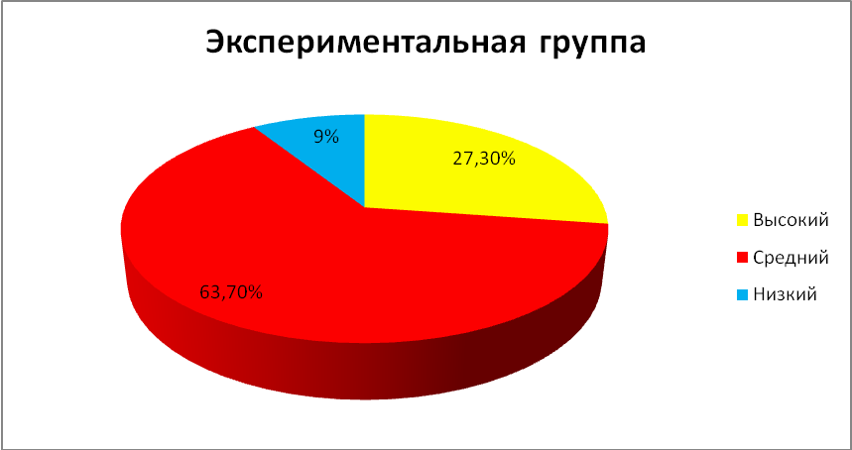

Рис.3 Распределение детей экспериментальной группы по уровням.

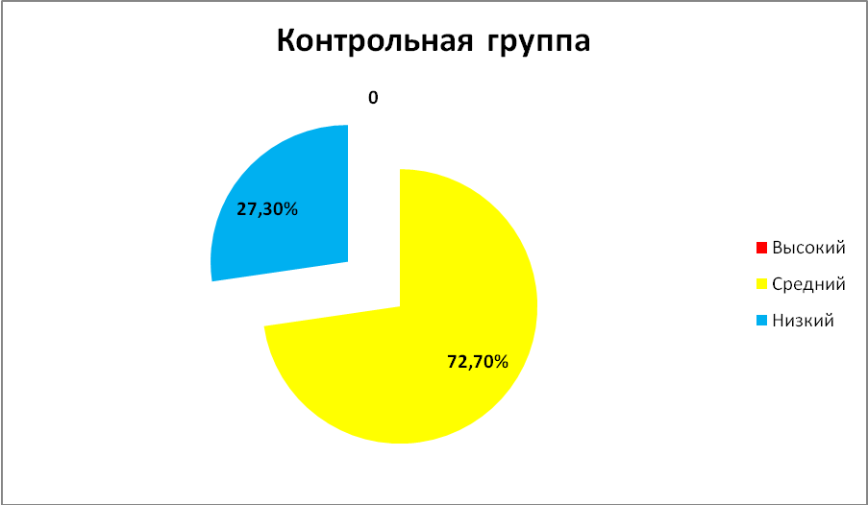

Рис.4. Распределение детей по уровням в контрольной группе.

Проанализировав работу контрольного эксперимента можно сделать следующие выводы:

* У детей контрольной группы успехи незначительные. Такие результаты говорят о том, что формирование технических навыков и умений проводится без определенной системы занятий с детьми разного уровня развития. Работы детей не смогли достичь высшего уровня, вследствие недостаточного усвоения основ формирования орнаментального образа.
* У детей экспериментальной группы заметно расширились знания. Многие дети, такие, как Лиза, Полина, Арина Малина, Павел сумели создать образ барышни с помощью налепов для выразительности образа. Некоторые дети хотя и вылепили фигуры, но придать им характерные, индивидуальные черты не смогли. Особенно удачными были работы Лизы, Полины, Потапкиной Арины. Порадовали нас успехами и те дети, которые раньше не могли правильно лепить, самостоятельно выполнять работу. У этих детей появилось больше уверенности в себе. Дети стали самостоятельно описывать свою работу. Кирилл придумал такое описание: « У моего петуха вытянута шея, корона на голове, перья из легкого пуха. Птица гордая, сильная, смелая. Она сама собой любуется и просит всех посмотреть на нее». Малина Арина лепила то же петуха по мотивам дымковской игрушки , но он у неё получился печальный. На вопрос воспитателя, почему у тебя такой печальный петух, ответила: «У моего петуха налепы опущены вниз, хвост не распушенный, хохолок прижат, шея опущена».Такой вид анализа дал детям возможность рассказать о своем творческом замысле, а также развил у них логическое мышление. К анализу привлекли и тех детей, работы которых были маловыразительными. Но мы дали возможность поверить детей в свои силы. Работа Ноздрякова Максима- самая простая, без украшений, налепы расположены только на гребешке. На предложение воспитателя описать свою птицу Максим сказал: « Мой петух совсем один, он не очень красивый, налепы у него только на гребешке». Воспитатель тут же предложила найти петуху друга. Максим сказал, что его петушок будет дружить с петушком Арины.

Динамика сформированности технических навыков и умений в экспериментальной и контрольных группах представлена в рис. 5,6.

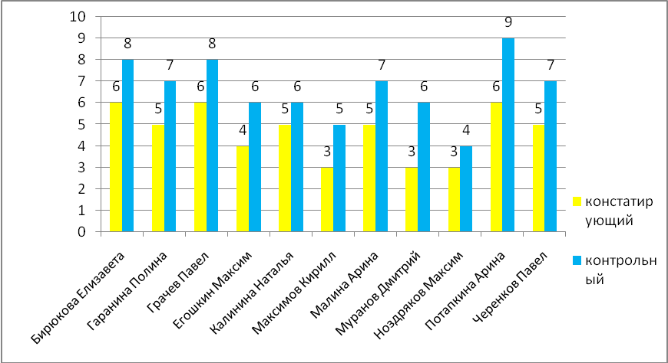

Рис. 5. Динамика формирования технических навыков и умений детей в экспериментальной группе в сравнении общих баллов ( на материале констатирующего и контрольных экспериментов).

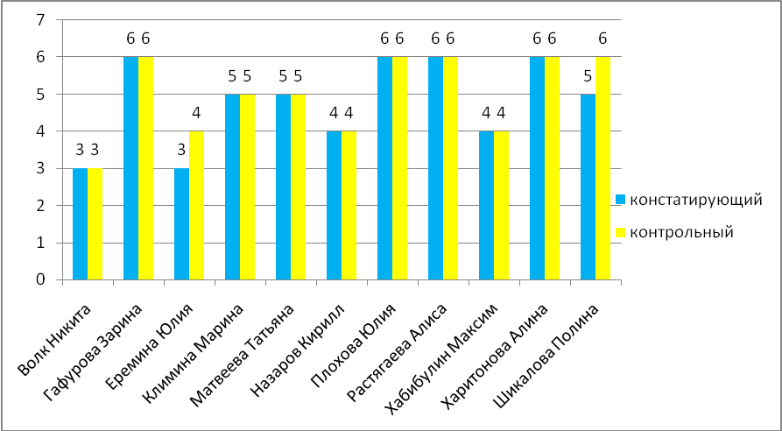

Рис. 6. Динамика сформированности технических навыков и умений детей в контрольной группе ( на материале констатирующего и контрольных экспериментов).

Таким образом, эффективность проделанной работы подтверждена следующими результатами (таблица 4 и 5)

Таблица 4. Сравнительная таблица результатов данных констатирующего и контрольного экспериментов в экспериментальной группе ( в баллах).

|  |  |  |  |
| --- | --- | --- | --- |
| Фамилия, имя ребенка | Средний результат констатирующего эксперимента | Средний результат контрольного эксперимента | Качественный уровень |
| Бирюкова Елизавета | 2,0 | 2,7 | 0,7 |
| Гаранина Полина | 1,7 | 2,3 | 0,6 |
| Грачев Павел | 2,0 | 2,7 | 0,7 |
| Егошкин Максим | 1,3 | 2,0 | 0,7 |
| Калинина Наталья | 1,7 | 2,0 | 0,3 |
| Максимов Кирилл | 1,0 | 1,7 | 0,7 |
| Малина Арина | 1,7 | 2,3 | 0,6 |
| Муранов Дмитрий | 1,0 | 2,0 | 1,0 |
| Ноздряков Максим | 1,0 | 1,3 | 0,3 |
| Потапкина Арина | 2,0 | 3,0 | 3,0 |
| Черенков Павел | 1,7 | 2,3 | 0,6 |
| Средний результат | 1,5 | 2,7 | 1,2 |

Таблица 5. Сравнительная таблица результатов данных констатирующего и контрольного экспериментов в экспериментальной группе ( в баллах).

|  |  |  |  |
| --- | --- | --- | --- |
| Фамилия, имя ребенка | Средний результат констатирующего эксперимента | Средний результат контрольного эксперимента | Качественный уровень |
| Волк Никита | 1,0 | 1,0 | 0 |
| Гафурова Зарина | 2,0 | 2,0 | 0 |
| Еремина Юлия | 1,0 | 1,3 | 0,3 |
| Фамилия, имя ребенка | Средний результат констатирующего эксперимента | Средний результат контрольного эксперимента | Качественный уровень |
| Климина Марина | 1,7 | 1,7 | 0 |
| Матвеева Татьяна | 1,7 | 1,7 | 0 |
| Назаров Кирилл | 1,3 | 1,3 | 0 |
| Плохова Юлия | 2,0 | 2,0 | 0 |
| Растягаева Алиса | 2,0 | 2,0 | 0 |
| Хабибулин Максим | 1,3 | 1,3 | 0 |
| Харитонова Алина | 2,0 | 2,0 | 0 |
| Шикалова Полина | 1,7 | 2,0 | 0,3 |
| Средний результат | 1,6 | 1,7 | 0,1 |

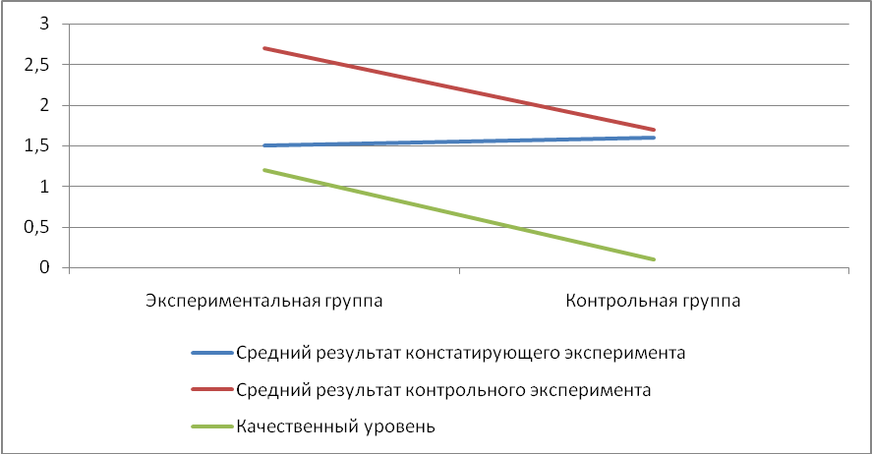

Рис. 7 Сравнительные показатели констатирующего и контрольного этапов эксперимента в контрольной и экспериментальной группах.

Как видно качественный уровень в экспериментальной группе составил 1,2 балла, а в контрольной 0,1 балл, что подтверждает эффективность и результативность проделанной работы.

**ЗАКЛЮЧЕНИЕ**

Дымковская глиняная игрушка - это чудо-ремесло. Работников дошкольных учреждений и воспитанников, всегда привлекали яркие, забавные игрушки, сделанные руками мастеров из села Дымково Кировской области. Изделия эти радуют глаз, поднимают настроение, раскрывают мир веселого праздника. Дымковские игрушки просты, но своеобразны, наивны, но выразительны. Они дают возможность показать и фантазию ваятеля, и творчество художника-декоратора, отразить в своей работе эстетическое видение и чувствование окружающего мира. Дымковская игрушка вошла в наш быт, вписалась в интерьеры помещений, стала любимым подарком и сувениром, желанной гостьей выставок и экспозиций. Поэтому, было организовано и проведено исследование, направленное на выявление роли Дымковской игрушки на развитие творческих способностей старших дошкольников.

Структура исследования состоит из 2-х частей: теоретической и практической.

В ходе практической части нами были рассмотрены теоретические положения об особенностях творческих способностей детей дошкольного возраста, и об особенностях использования глиняной игрушки на занятиях по декоративной лепки.

Практическая часть работы состояла из: констатирующего, формирующего и контрольного экспериментов. В процессе констатирующего эксперимента нами была проведена диагностика сформированности технических навыков и умений на занятиях лепкой у детей старшего дошкольного возраста. Был выявлен ряд отрицательных моментов, которые были устранены в ходе формирующего эксперимента.

На контрольном этапе исследования были обнаружены положительные изменения в формировании технических навыков и умений на занятиях по лепке детей подготовительной группы в экспериментальной группе.

Подводя итоги проведенной исследовательской работы, появилась необходимость в рекомендации для педагогов:

* систематизировать дальнейшую работу по использованию народных игрушек не только на занятиях изодеятельности, но и в самостоятельной деятельности детей;
* чаще обращать внимание и оговаривать орнаменты рисунков народных промыслов, как на занятиях по изобразительной деятельности, так и в повседневной жизни.

Проведенное исследование подтвердило выдвинутую гипотезу и позволило сделать следующие выводы.

1. Изучив теоретические исследования по проблеме развития творческих способностей на занятиях по лепке, анализируя результаты проведенного эксперимента, можно с уверенностью говорить о необходимости ознакомления детей с дымковской народной игрушкой, которая способствует совершенствованию технических навыков и умений в процессе декоративной лепки.
2. Занятия по ознакомлению с дымковским народным промыслом не только формируют и совершенствуют у детей технические навыки и умения, но и развивают эстетически правильное отношение к предметам народного искусства.
3. Проведение обучения по экспериментальной методике является эффективным средством формирования технических навыков и умений на занятиях по лепке и тем самым способствует развитию творческих способностей детей.
4. Использование дымковской народной игрушки в дошкольном учреждении дает возможность решать задачи художественного развития и воспитания детей; постоянное продуманное знакомство с промыслом, планомерное, целенаправленное обучение лепке и росписи игрушек позволяет добиваться хороших изобразительных навыков у детей, развивает у них творческую инициативу, уверенность, активность, самостоятельность; воспитывает интерес к народному творчеству.
5. Эффективность педагогического воздействия зависит от уровня подготовленности педагога (эрудиции, практических умений и навыков), от создания специальных условий в дошкольном учреждении.

В целом задачи исследования можно считать выполненными. Однако, в связи с тем, что данная проблема изучена недостаточно, она требует дальнейших теоретических и практических разработок.

**СПИСОК ИСПОЛЬЗУЕМОЙ ЛИТЕРАТУРЫ**

1. Алексахин Н. Учимся лепить и расписывать// Дошкольное воспитание.-1994-№ 9-23-27с.
2. Величкина Г. А. Дымковская игрушка. - Мозаика-Синтез, 2004 – 24с
3. Богуславская И. Я. Русская глиняная игрушка. Альбом. - Л., 1975.
4. Грибовская А. А. Обучение дошкольников декоративному рисованию, лепке, аппликации: конспекты занятий.- Скрипторий, 2003 – 2008- 151 стр.
5. Грибовская А. А. Детям о народном искусстве: Учебно-наглядное пособие для детей дошкольного возраста.– Скрипторий, 2005- 64 с.
6. Казакова Т.Г. Развивайте у дошкольников творчество. – М.: Просвещение, 1985-193с
7. Комарова Т.С. Изобразительная деятельность в детском саду: Обучение и творчество. - М.: Педагогика, 1990-247с
8. Комарова Т.С. Детское художественное творчество.- М.: Мозаика-Синтез, 2006-136с.
9. Коссаковская Е.А. Лепка в детском саду.- М.: Учпедгиз, 1961-145с.
10. Косминская В.Б., Халезова Н.Б. Основы изобразительного искусства и методика руководства изобразительной деятельностью детей. – М., 1987-223с
11. Корчинова О.В. Детское прикладное творчество.- Изд.: Феникс, 2005-63с.
12. Кокуева Л.В. Духовно-нравственное воспитание дошкольников на культурных традициях своего народа: Методическое пособие.- Изд.:АРКТИ , 2005 -143с
13. Лыкова И.А. Изобразительная деятельность в детском саду: Планирование, конспекты занятий, методические рекомендации. Подготовительная группа.-М.: Карапуз, 2007-140с
14. Лыкова И.А. Дымковская игрушка,- Изд. Карапуз-Дидактика, 2005-56с
15. Лыкова И.А. Пластилиновый ежик. Азбука лепки.- Изд.: Карапуз, 2005-20с.
16. Методика обучения изобразительной деятельности и конструированию./Под редакцией Т.С.Комаровой – М.: Просвещение, 1991-251с
17. Народное искусство в воспитании детей. Книга для педагогов дошкольных учреждений, учителей начальных классов, руководителей художественных студий. /Под редакцией Т.С.Комаровой.- М.: Российское педагогическое общество, 2000-156с
18. Некрасова М.А. Народное искусство России в современной культуре. XX-XXI век - М., 2003 – 154 с
19. Педагогическая диагностика развития детей перед поступлением в школу/ Под редакцией Т.С.Комаровой и О.А. Соломенниковой. – Ярославль: Академия развития, 2006-143с
20. Пономарева Е.А., Иванова С.А. Дымковская игрушка. Демонстрационный материал для детей дошкольного возраста.- Изд.: Айрис-Пресс, 2008-8с.
21. Сакулина Н.П. Рисование в дошкольном детстве. – Изд. Просвещение - 1965-215с.
22. Сакулина Н.П., Комарова Т.С. Изобразительная деятельность в детском саду. – М.: Просвещение, 1982-236с.
23. Соломенникова О.А. Радость творчества: Ознакомление детей 5-7 лет с народным и декоративно-прикладным искусством: Программа дополнительного образования.- М.: Мозаика-Синтез, 2006-132с.
24. Скоролупова О.А. Знакомство детей дошкольного возраста с русским народным декоративно-прикладным искусством: Цикл занятий для детей старшего дошкольного возраста.- М:Скрипторий, 2003-128с.
25. Федосова Е.С., Федосов Г.С. В Стране гномов: Книга для развития способностей детей дошкольного и младшего школьного возраста.- СПб:Союз, 2002-63с.
26. Халезова Н.Б. Декоративная пластика и декоративная лепка в детском саду – Изд.Сфера, 2005-112с